Администрация

Ардатовского муниципального округа
Нижегородской области

ПОСТАНОВЛЕНИЕ

25.01.2023 № 49

Об определении границ прилегающих к объектам территорий, на которых не допускается розничная продажа алкогольной продукции

В соответствии с Федеральным законом от 22 ноября 1995 года № 171-ФЗ «О государственном регулировании производства и оборота этилового спирта, алкогольной и спиртосодержащей продукции», постановления Правительства Российской Федерации от 27 декабря 2012 г. № 1425 «Об определении органами государственной власти субъектов Российской Федерации мест массового скопления граждан и мест нахождения источников повышенной опасности, в которых не допускается розничная продажа алкогольной продукции, а также определении органами местного самоуправления границ прилегающих к некоторым организациям и объектам территорий, на которых не допускается розничная продажа алкогольной продукции», Законом Нижегородской области от 29 июня 2012 года № 74-З «О регулировании отдельных правоотношений в области производства и оборота этилового спирта, алкогольной и спиртосодержащей продукции на территории Нижегородской области», постановлением Правительства Нижегородской области от 28 февраля 2013 года № 119 «Об определении мест массового скопления граждан и мест нахождения повышенной опасности, в которых не допускается розничная продажа алкогольной продукции на территории Нижегородской области», постановлением администрации Ардатовского муниципального района Нижегородской области от 29 августа 2022 года №489 «Об утверждении перечня мест массового пребывания людей на территории Ардатовского муниципального района Нижегородской области», Уставом Ардатовского муниципального округа Нижегородской области, администрация Ардатовского муниципального округа
п о с т а н о в л я е т :
1. Утвердить минимальное расстояние от образовательных организаций (дошкольных, дополнительного образования детей, общеобразовательных, профессиональных), медицинских организаций, объектов военного назначения и спорта, оптовых и розничных рынков, вокзалов, иных мест массового скопления граждан и нахождения источников повышенной опасности (далее - объекты и организации) до границ, прилегающих к ним территорий, на которых не допускается розничная продажа алкогольной продукции, равным 35 (тридцати пяти) метрам.
2. Утвердить способ расчета расстояний от организаций и (или) объектов, указанных в пункте 1 настоящего постановления в следующем порядке:
а) при наличии обособленных территорий - от ближайшего входа для посетителей на обособленную территорию до входа для посетителей в торговый объект или объект общественного питания;
б) при отсутствии обособленной территории - от входа для посетителей в здания, строения, сооружения, в которых расположены объекты и организации, перечисленные в пункте 1 настоящего постановления, до входа для посетителей в торговый объект или объект общественного питания.
3. Расстояния прилегающих территорий измеряются по тротуарам, пешеходным дорожкам и пешеходным переходам от входа для посетителей объекта, относящегося к местам массового скопления граждан и местам нахождения источников повышенной опасности, либо входа на их обособленную территорию (при ее наличии) до входа для посетителей предприятия розничной торговли или общественного питания, осуществляющего розничную продажу алкогольной продукции.
Измерение расстояний осуществляется по кратчайшему маршруту движения пешехода.
4. Утвердить прилагаемый Перечень объектов для определения границ прилегающих к объектам территорий, на которых не допускается розничная продажа алкогольной продукции.
5. Утвердить схемы границ, прилегающих к организациям и объектам территорий, указанных в пункте 4 настоящего постановления, на которых не допускается розничная продажа алкогольной продукции (Приложение № 1).
6. Отменить постановление администрации Ардатовского муниципального района Нижегородской области от 22.08.2018 №435 «Об определении границ прилегающих к объектам территорий, на которых не допускается розничная продажа алкогольной продукции».
7. Отделу организационно-кадровой работы администрации Ардатовского муниципального округа Нижегородской области обеспечить обнародование настоящего постановления и размещение на официальном сайте администрации Ардатовского муниципального округа Нижегородской области.
8. Контроль за исполнением настоящего постановления оставляю за собой.

Глава местного самоуправления Г.В. Жданкин

Утвержден
постановлением администрации
Ардатовского муниципального округа
Нижегородской области от 25.01.2023 № 49

Перечень объектов для определения границ прилегающих
к объектам территорий, на которых не допускается розничная продажа
алкогольной продукции

№  п/п | Наименование организации |  | Местонахождение и адрес осуществления деятельности
Медицинские организации
1 | Атемасовский ФП |  | 607138, Нижегородская область, Ардатовский муниципальный округ, с. Атемасово,  ул. Свердлова,д. 4
2 | Автодеевский ФП |  | 607137, Нижегородская область, Ардатовский муниципальный округ, с. Автодеево,  ул. Кооперативная, д.43
3 | Журелейский ФП |  | 607130, Нижегородская область, Ардатовский муниципальный округ , с. Журелейка, ул.Садовая, 21 А
4 | Котовский ФАП |  | 607130, Нижегородская область, Ардатовский муниципальный округ ,с. Котовка,  ул. Молодежная, д.32
5 | Кологреевский ФП |  | 607141, Нижегородская область, Ардатовский муниципальный округ, с. Кологреево,  ул. Центральная, д.23
6 | Кругловский ФАП |  | 607141, Нижегородская область, Ардатовский муниципальный округ , с. Круглово,  ул. Советская, д.52
7 | Каркалейский ФП |  | 607141, Нижегородская область, Ардатовский муниципальный округ с. Каркалей,  ул. Солнечная, 10А
8 | Кузятовский ФП |  | 607141, Нижегородская область, Ардатовский муниципальный округ , с. Кузятово,ул. Новая, д.13
9 | Леметский ФП |  | 607141, Нижегородская область, Ардатовский муниципальный округ , с. Леметь, ул. Молодежная, д.7-1
10 | Липовский ФП |  | 607154, Нижегородская область, Ардатовский муниципальный округ, с. Липовка, ул. Центральная, д. 8а
11 | Михеевский ФП |  | 607137, Нижегородская область, Ардатовский муниципальный округ , с. Михеевка, ул. Советская, д.48
12 | Надежинский ФАП |  | 607138, Нижегородская область, Ардатовский муниципальный округ , с. Надежино, ул. Новая, д.20
13 | Р-Венецкий ФП |  | 607150, Нижегородская область, Ардатовский муниципальный округ , р-Венец, ул. Ленина, д.24/01
14 | Саконский ФАП |  | 607152, Нижегородская область, Ардатовский муниципальный округ ,с. Саконы,  ул. Молодежная, д.1 а
15 | Размазлейский ФП |  | 607152, Нижегородская область, Ардатовский муниципальный округ, с. Размазлей ,  ул. Центральная, д.13 а
16 | Туркушский ФП |  | 607152, Нижегородская область, Ардатовский муниципальный округ , с. Туркуши,  ул. Почтовая, д.2А
17 | Хрипуновский ФП |  | 607138, Нижегородская область, Ардатовский муниципальный округ , с. Хрипуново, ул. Новая, д.2
18 | Чув- Майданский ФП |  | 607130, Нижегородская область, Ардатовский муниципальный округ , с. Чув-Майдан,  ул. Советская, 39
19 | Стексовский ФП |  | 607141, Нижегородская область, Ардатовский муниципальный округ , с. Стексово, ул. Садовая, 27 А
20 | Идеаловский ФП |  | 607141, Нижегородская область, Ардатовский муниципальный округ , с. Идеал, ул. Лесная,  д. 19/2
21 | Личадеевский ФАП |  | 607154, Нижегородская область, Ардатовский муниципальный округ , с. Личадеево,  ул. Центральная, д.43А
22 | Кужендеевский ФАП |  | 607130, Нижегородская область, Ардатовский муниципальный округ ,  с. Кужендеево,ул.Центральная,д.58/02
23 | Голяткинский ФАП |  | 607154, Нижегородская область, Ардатовский муниципальный округ , с. Голяткино,  ул. Школьная, д.2а,пом.№1
24 | ГБУ Ардатовская центральная районная больница |  | 607130, Нижегородская область, Ардатовский муниципальный округ, р.п. Ардатов,  ул. Спортивная,д.1
25 | Мухтоловская участковая больница |  | 607150, Нижегородская область, Ардатовский муниципальный округ ,р.п. Мухтолово,  ул. Школьная, 72
Вокзалы, рынки, места массового скопления граждан
26 | Железнодорожный вокзал |  | 607150, Нижегородская область, Ардатовский муниципальный округ, р.п. Мухтолово,  ул. Почтовая, 30/03
Образовательные учреждения
27 | Муниципальное бюджетное общеобразовательное учреждение  "Котовская основная школа" |  |  | 607144, Нижегородская область, Ардатовский муниципальный округ , с. Котовка,  ул. Школьная, д.1-А
28 | Муниципальное бюджетное общеобразовательное учреждение  "Котовская основная школа" |  |  | 607144, Нижегородская область, Ардатовский муниципальный округ , с. Котовка,  ул. Молодёжная, д. 32
29 | Размазлейская основная школа - филиал муниципального бюджетного общеобразовательного учреждения "Котовская основная школа" |  |  | 607153, Нижегородская область, Ардатовский муниципальный округ , с.Размазлей,  ул. Школьная, д.18
30 | Муниципальное бюджетное общеобразовательное учреждение  "Михеевская основная школа" |  |  | 607137, Нижегородская область, Ардатовский муниципальный округ, с. Михеевка, ул. Новая, д.32
31 | Муниципальное бюджетное общеобразовательное учреждение  "Ардатовская средняя школа №1" |  |  | 607130, Нижегородская область, Ардатовский муниципальный округ, р.п. Ардатов,  ул. Свердлова, д.42
32 | Муниципальное бюджетное общеобразовательное учреждение  "Ардатовская средняя школа №2 им. С.И.Образумова" |  |  | 607130, Нижегородская область, Ардатовский муниципальный округ, р.п.Ардатов, ул. Зуева д.57
33 | Муниципальное бюджетное общеобразовательное учреждение  "Мухтоловская средняя школа №1" |  |  | 607150, Нижегородская область, Ардатовский муниципальный округ, р.п. Мухтолово,  ул. Школьная, д.75-а
34 | Муниципальное бюджетное общеобразовательное учреждение  "Мухтоловская основная школа" |  |  | 607150, Нижегородская область, Ардатовский муниципальный округ, р.п. Мухтолово,  ул. Южная, д.35 «а»
35 | Муниципальное бюджетное общеобразовательное учреждение  "Личадеевская средняя школа" |  |  | 607154, Нижегородская область, Ардатовский муниципальный округ , с. Личадеево,  ул. Школьная, д.25 «а»
36 | Муниципальное бюджетное общеобразовательное учреждение  "Личадеевская средняя школа" |  |  | 607155, Нижегородская область, Ардатовский муниципальный округ, с. Голяткино,  ул. Школьная, д.2
37 | Муниципальное бюджетное общеобразовательное учреждение  "Стёксовская средняя школа" |  |  | 607141, Нижегородская область, Ардатовский муниципальный округ, с. Стексово,  ул. Больничная, д.1 «а»
38 | Муниципальное бюджетное общеобразовательное учреждение  "Саконская средняя школа" |  |  | 607152, Нижегородская область, Ардатовский муниципальный округ, с. Саконы, ул. Школьная, д.50
39 | Туркушская основная школа- филиал муниципального бюджетного общеобразовательного учреждения "Саконская средняя школа" |  |  | 607130, Нижегородская область, Ардатовский муниципальный округ,с. Туркуши, ул. Школьная, д.1
40 | Муниципальное бюджетное общеобразовательное учреждение "Хрипуновская средняя школа" |  |  | 607138, Нижегородская область, Ардатовский муниципальный округ, с. Хрипуново,  ул. Школьная, д.17
41 | Муниципальное бюджетное дошкольное образовательное учреждение "Детский сад №1" |  |  | 607130, Нижегородская область, Ардатовский муниципальный округ, р.п. Ардатов, ул. 1 Мая, д. 37
42 | Муниципальное бюджетное дошкольное образовательное учреждение "Детский сад №2" |  |  | 607130, Нижегородская область, Ардатовский муниципальный округ , р.п.Ардатов, ул.Ленина, 45
43 | Муниципальное бюджетное дошкольное образовательное учреждение "Детский сад №2" |  |  | 607141, Нижегородская область, Ардатовский муниципальный округ , с. Стексово,  ул. Больничная, д.1 «а»
44 | Муниципальное бюджетное дошкольное образовательное учреждение "Детский сад №3" |  |  | 607130, Нижегородская область, Ардатовский муниципальный округ, р.п. Ардатов,  ул. Солнечная, д. 1/02
45 | Муниципальное бюджетное дошкольное образовательное учреждение "Детский сад №4" |  |  | 607130, Нижегородская область, Ардатовский муниципальный округ ,р.п. Ардатов, ул. Победы,  д. 6
46 | Муниципальное бюджетное дошкольное образовательное учреждение "Детский сад №4" |  |  | 607138, Нижегородская область, Ардатовский муниципальный округ , с. Хрипуново,  ул. Школьная, д.17
47 | Муниципальное бюджетное дошкольное образовательное учреждение "Детский сад №10" |  |  | 607130, Нижегородская область, Ардатовский муниципальный округ, с. Кужендеево,  ул. Центральная, д. 54 «А»
48 | Муниципальное бюджетное дошкольное образовательное учреждение "Детский сад № 14 " |  |  | 607150 Нижегородская область, Ардатовский муниципальный округ , р.п. Мухтолово,  ул. Октябрьская, д. 23Б
49 | Муниципальное бюджетное дошкольное образовательное учреждение "Детский сад № 15 " |  |  | 607150, Нижегородская область, Ардатовский муниципальный округ, р.п. Мухтолово,  ул. Советская площадь, д.3
50 | Муниципальное бюджетное дошкольное образовательное учреждение "Детский сад № 16 " |  |  | 607150, Нижегородская область, Ардатовский муниципальный округ, р.п. Мухтолово,  ул. Победы, д.8
51 | Муниципальное бюджетное дошкольное образовательное учреждение "Детский сад №19" |  |  | 607152, Нижегородская область, Ардатовский муниципальный округ, с.Саконы,  ул. Кооперативная, д.29 «а»
52 | Муниципальное бюджетное дошкольное образовательное учреждение "Детский сад №19" |  |  | 607155, Нижегородская область, Ардатовский муниципальный округ, с. Голяткино,  ул. Школьная, д.2
53 | Муниципальное бюджетное дошкольное образовательное учреждение "Детский сад №19" |  |  | 607154, Нижегородская область, Ардатовский муниципальный округ, с. Личадеево,  ул. Школьная, д.25 «а»
54 | Муниципальное бюджетное дошкольное образовательное учреждение "Детский сад №21" |  |  | 607150, Нижегородская область, Ардатовский муниципальный округ, р.п. Мухтолово,  ул. Лесная, д.14 «а»
55 | Муниципальное бюджетное образовательное учреждение дополнительного образования детей "Детско-юношеский центр"  МБОУ ДОД ДЮЦ |  |  | 607130, Нижегородская область, Ардатовский муниципальный округ , р.п. Ардатов,ул. Ленина,65
56 | Муниципальное бюджетное образовательное учреждение дополнительного образования детей "Центр дополнительного образования детей" |  |  | 607130, Нижегородская область, Ардатовский муниципальный округ, р.п. Ардатов,ул. Ленина,4
57 | Муниципальное бюджетное учреждение дополнительного образования детей "Детская школа искусств" Ардатовского муниципального района Нижегородской области |  |  | 607130, Нижегородская область, Ардатовский муниципальный округ, р.п. Ардатов, ул. Зуева,д.19
58 | Муниципальное бюджетное учреждение дополнительного образования детей "Мухтоловская детская школа искусств" |  |  | 607150, Нижегородская область, Ардатовский муниципальный округ, р.п. Мухтолово,  ул. Почтовая, д.25
59 | Муниципальное бюджетное образовательное учреждение дополнительного образования детей "Детский оздоровительно-образовательный лагерь озерный" |  |  | 607150 , Нижегородская область,  Ардатовский муниципальный округ,  р.п. Мухтолово, территория центр Озерный, д.7
60 | ГБПОУ "Областной моногопрофильный техникум" |  |  | 607130, Нижегородская область, Ардатовский муниципальный округ ,р.п. Ардатов, ул. Ленина. 75
61 | ГБПОУ Ардатовский аграрный техникум |  |  | 607130, Нижегородская область, Ардатовский муниципальный округ, р.п. Ардатов, ул. Ленина, 48
62 |  | ГБПОУ Ардатовский аграрный техникум |  | 607130, Нижегородская область, Ардатовский муниципальный округ, р.п. Ардатов,  ул. 30 ЛЕТ ВЛКСМ, 28
Объекты спорта
63 | Муниципальное автономное учреждение "Физкультурно-оздоровительный комплекс в р.п. Ардатов Нижегородской области" |  | 607130 , Нижегородская область, Ардатовский муниципальный округ ,р.п. Ардатов,  ул. Ленина,д.42
Иные места массового скопления граждан
64 | Администрация Ардатовского муниципального округа Нижегородской области |  | 607130, Нижегородская область, Ардатовский муниципальный округ, р.п. Ардатов,  ул. Ленина, д.28
65 | Площадка (территория) возле здания АО «Тандер» (магазин «Магнит у дома») |  | 607130, Нижегородская область, Ардатовский муниципальный округ, р.п. Ардатов,  ул. 30 ЛЕТ ВЛКСМ, дом №33

Приложение № 1
к постановлению администрации
Ардатовского муниципального округа
Нижегородской области
от 25.01.2023 № 49

Схемы границ, прилегающих к организациям и объектам территорий
на которых не допускается розничная продажа
алкогольной продукции

№  п/п | Наименование организации |  | Местонахождение и адрес осуществления деятельности
Медицинские организации
1 | Атемасовский ФП  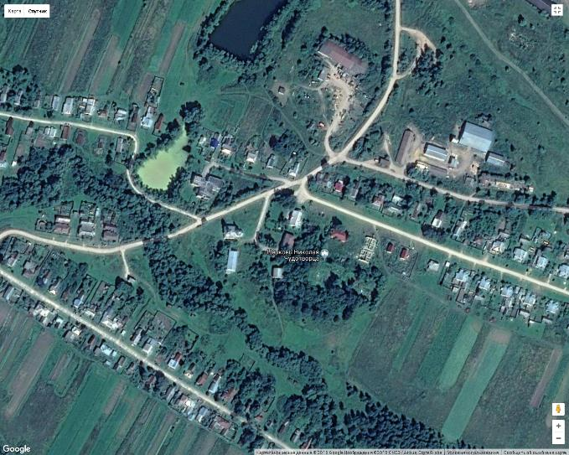  -Обособленная территория |  |  | 607138 ,Нижегородская область, Ардатовский муниципальный округ ,  с. Атемасово,  ул. Свердлова, д. 4
2 | Автодеевский ФП  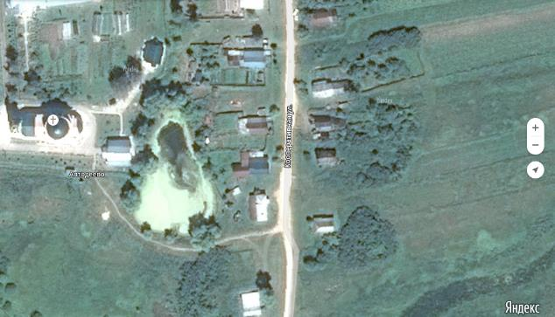  -Обособленная территория |  |  | 607137, Нижегородская область, Ардатовский муниципальный округ,  с. Автодеево,  ул. Кооперативная, д.43
3 | Журелейский ФП  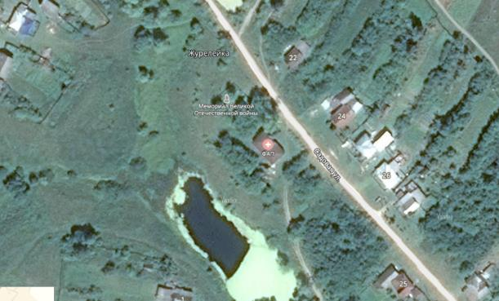  -Обособленная территория |  |  | 607130, Нижегородская область, Ардатовский муниципальный округ ,  с. Журелейка, ул.Садовая, 21 А
4 | Котовский ФАП  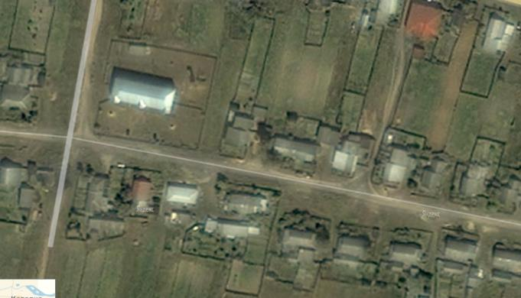  -Обособленная территория |  |  | 607130, Нижегородская область, Ардатовский муниципальный округ ,  с. Котовка,  ул. Молодежная, д.32
5 | Кологреевский ФП  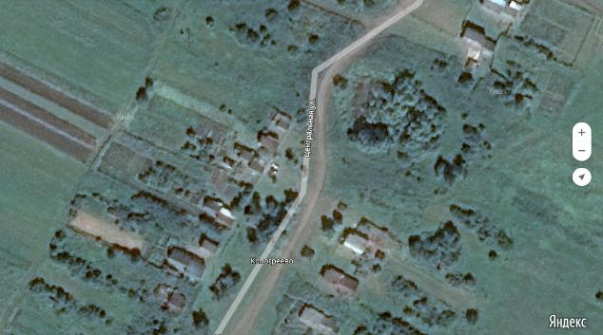  -Обособленная территория |  |  | 607141, Нижегородская область, Ардатовский муниципальный округ ,  с. Кологреево,  ул. Центральная, д.23
6 | Кругловский ФАП  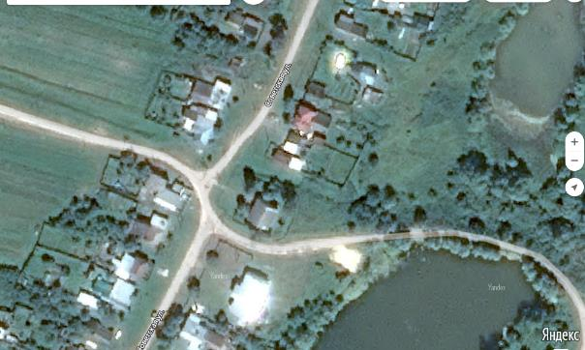  -Обособленная территория |  |  | 607141, Нижегородская область, Ардатовский муниципальный округ,  с. Круглово,  ул. Советская, д.52
7 | Каркалейский ФП  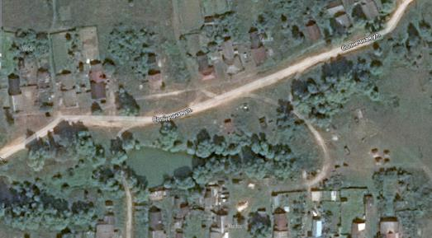  -Обособленная территория |  |  | 607141, Нижегородская область, Ардатовский муниципальный округ ,  с. Каркалей,  ул. Солнечная, 10А
8 | Кузятовский ФП  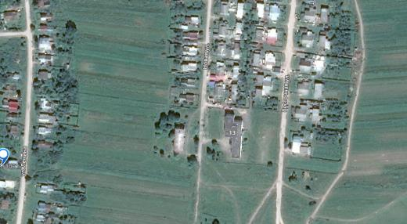  -Обособленная территория |  |  | 607141, Нижегородская область, Ардатовский муниципальный округ ,  с. Кузятово,  ул. Новая, д.13
9 | Леметский ФП  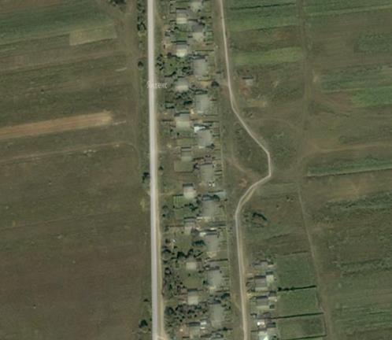  -Обособленная территория |  |  | 607141, Нижегородская область, Ардатовский муниципальный округ ,  с. Леметь,  ул. Молодежная, д.7-1
10 | Липовский ФП  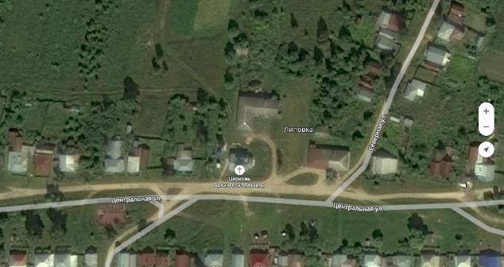  -Обособленная территория |  |  | 607154, Нижегородская область, Ардатовский муниципальный округ,  с. Липовка,  ул. Центральная, д. 8а
11 | Михеевский ФП  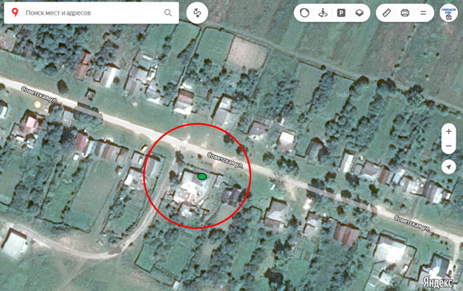  -Обособленная территория |  |  | 607137, Нижегородская область, Ардатовский муниципальный округ,  с. Михеевка,  ул. Советская, д.48
12 | Надежинский ФАП  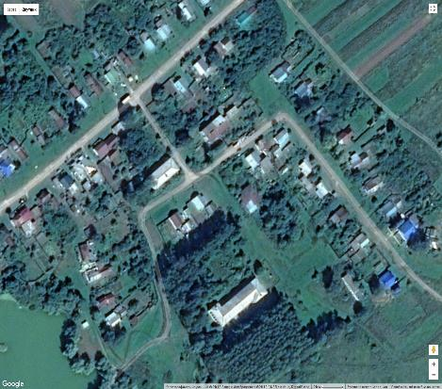  -Обособленная территория |  |  | 607138, Нижегородская область, Ардатовский муниципальный округ ,  с. Надежино,  ул. Новая, д.20
13 | Р-Венецкий ФП607150,Нижегородская область, Ардатовский район с. Р-Венец, ул. Ленина, д.24/01  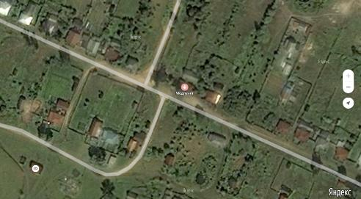  -Обособленная территория
14 | Саконский ФАП  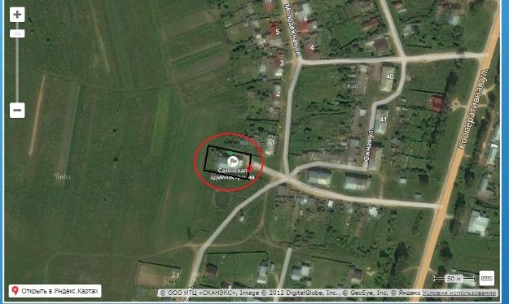  -Обособленная территория |  |  | 607152, Нижегородская область, Ардатовский муниципальный округ ,  с. Саконы,  ул. Молодежная, д.1 а
15 | Размазлейский ФП  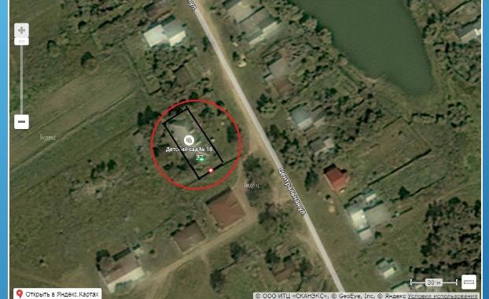  -Обособленная территория |  |  | 607152, Нижегородская область, Ардатовский муниципальный округ ,  с. Размазлей ,  ул. Центральная, д.13 а
16 | Туркушский ФП  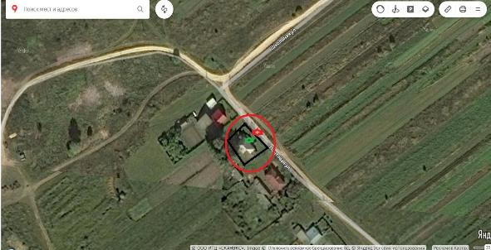  -Обособленная территория |  |  | 607152, Нижегородская область, Ардатовский муниципальный округ,  с. Туркуши,  ул. Почтовая, д.2А
17 | Хрипуновский ФП  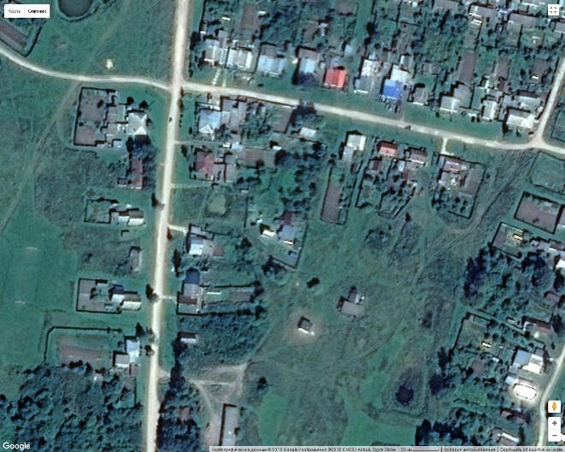  -Обособленная территория |  |  | 607138, Нижегородская область, Ардатовский муниципальный округ,  с. Хрипуново,  ул. Новая, д.2
18 | Чув- Майданский ФП  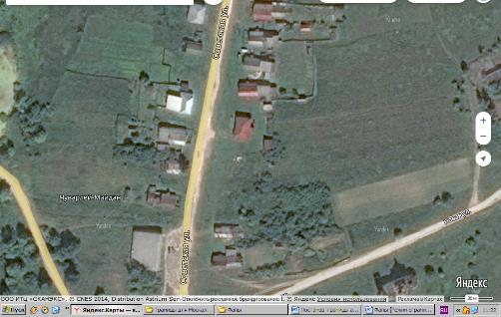  -Обособленная территория |  |  | 607130, Нижегородская область, Ардатовский муниципальный округ,  с. Чув-Майдан,  ул. Советская, 39
19 | Стексовский ФП  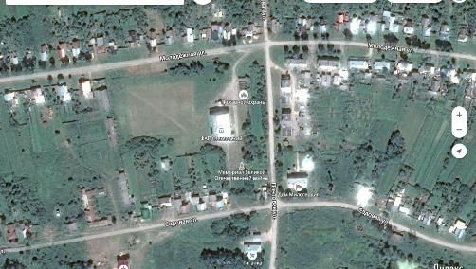  -Обособленная территория |  |  | 607141, Нижегородская область, Ардатовский муниципальный округ ,  с. Стексово,  ул. Садовая, 27 А
20 | Идеаловский ФП  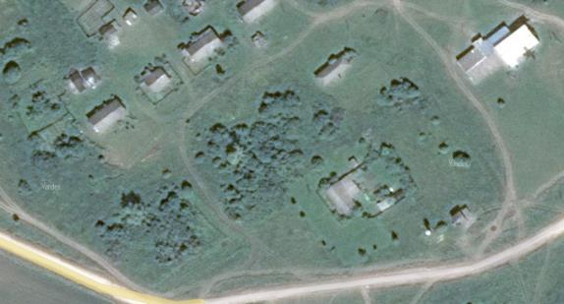  -Обособленная территория |  |  | 607141, Нижегородская область, Ардатовский муниципальный округ ,  с. Идеал, ул. Лесная,  д. 19/2
21 | Личадеевский ФАП  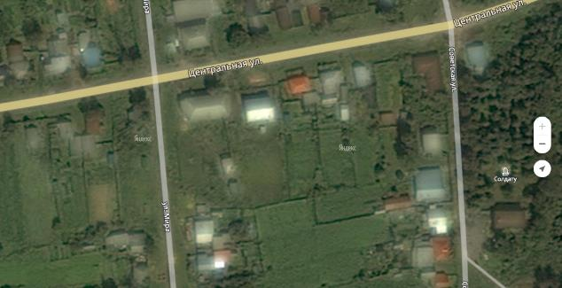  -Обособленная территория |  |  | 607154, Нижегородская область, Ардатовский муниципальный округ ,  с. Личадеево,  ул. Центральная, д.43А
22 | Кужендеевский ФАП  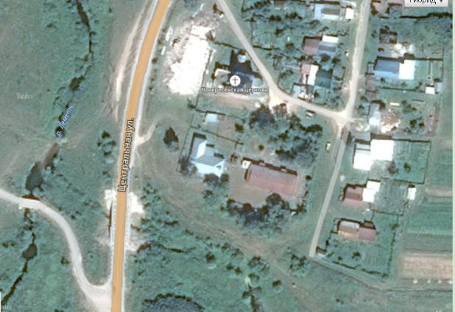  -Обособленная территория |  |  | 607130, Нижегородская область, Ардатовский муниципальный округ,  с. Кужендеево,  ул.Центральная,д.58/02
23 | Голяткинский ФАП  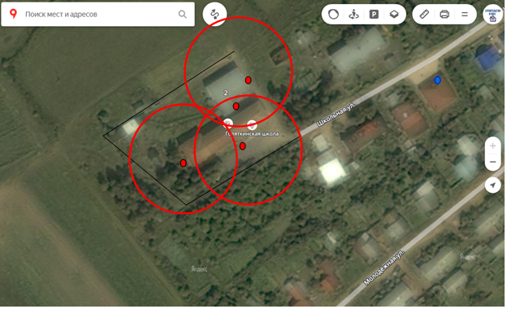  -Обособленная территория |  |  | 607154, Нижегородская область, Ардатовский муниципальный округ,  с. Голяткино,  ул. Школьная, д.2а,пом.№1
24 | ГБУ Ардатовская центральная районная больница  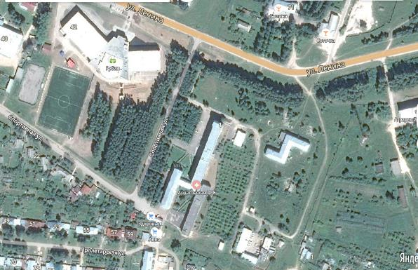  -Обособленная территория |  |  | 607130, Нижегородская область, Ардатовский муниципальный округ, р.п. Ардатов,  ул. Спортивная,д.1
25 | Мухтоловская участковая больница  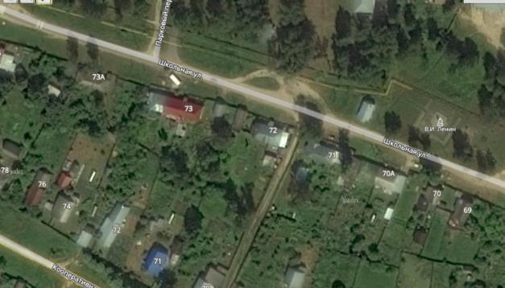  -Обособленная территория |  |  | 607150, Нижегородская область, Ардатовский муниципальный округ, р.п. Мухтолово,  ул. Школьная, 72
Вокзалы, рынки, места массового скопления граждан
26 | Железнодорожный вокзал  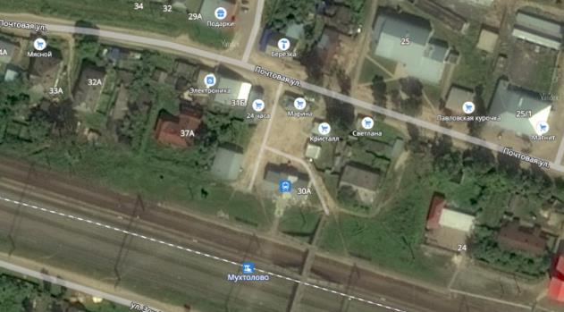  -Обособленная территория |  | 607150, Нижегородская область, Ардатовский муниципальный округ, р.п. Мухтолово,  ул. Почтовая, 30/03
Образовательные учреждения
27 |  | Муниципальное бюджетное общеобразовательное учреждение  "Котовская основная школа"  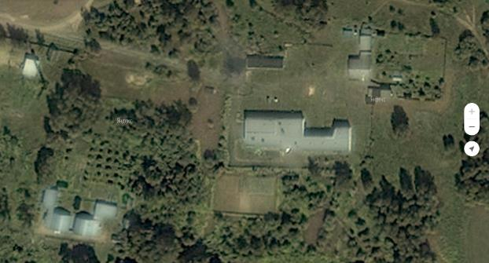  -Обособленная территория | 607144, Нижегородская область, Ардатовский муниципальный округ,  с. Котовка,  ул. Школьная, д.1-А
28 |  | Муниципальное бюджетное общеобразовательное учреждение  "Котовская основная школа"  Котовка школа ,Молодежная,д32  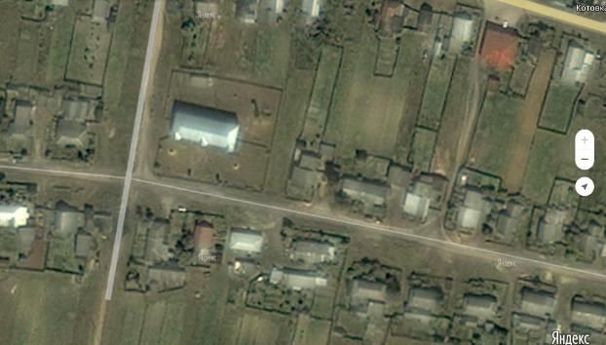  -Обособленная территория | 607144, Нижегородская область, Ардатовский муниципальный округ,  с. Котовка,  ул. Молодёжная, д. 32
29 |  | Размазлейская основная школа - филиал муниципального бюджетного общеобразовательного учреждения "Котовская основная школа"  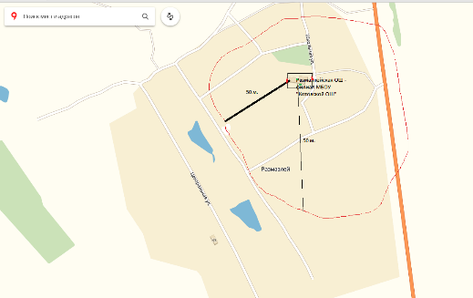  -Обособленная территория | 607153, Нижегородская область, Ардатовский муниципальный округ, с.Размазлей,  ул. Школьная, д.18
30 |  | Муниципальное бюджетное общеобразовательное учреждение  "Михеевская основная школа"  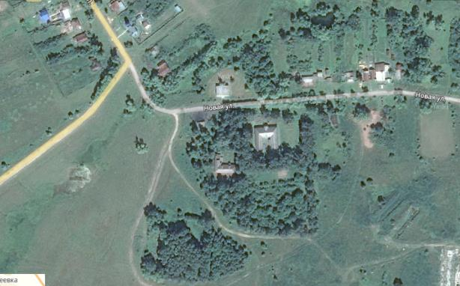  -Обособленная территория | 607137, Нижегородская область, Ардатовский муниципальный округ,  с. Михеевка,  ул. Новая, д.32
31 |  | Муниципальное бюджетное общеобразовательное учреждение  "Ардатовская средняя школа №1"  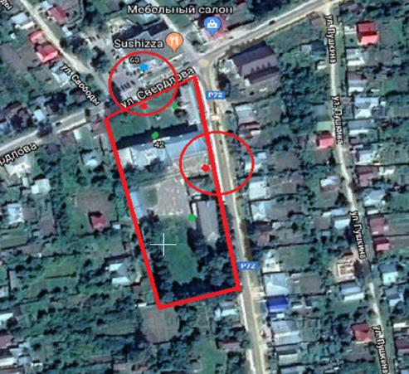  -Обособленная территория | 607130, Нижегородская область, Ардатовский муниципальный округ, р.п. Ардатов,  ул. Свердлова, д.42
32 |  | Муниципальное бюджетное общеобразовательное учреждение  "Ардатовская средняя школа №2 им. С.И.Образумова"  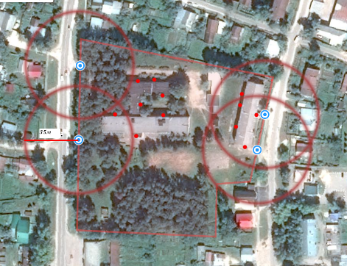  -Обособленная территория | 607130, Нижегородская область, Ардатовский муниципальный округ, р.п.Ардатов, ул. Зуева, д.57
33 |  | Муниципальное бюджетное общеобразовательное учреждение  "Мухтоловская средняя школа №1"  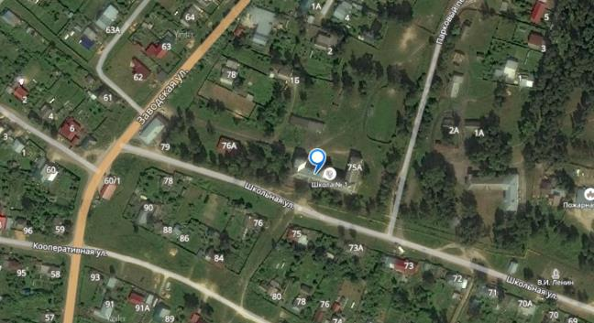  -Обособленная территория | 607150, Нижегородская область, Ардатовский муниципальный округ, р.п. Мухтолово,  ул. Школьная, д.75-а
34 |  | Муниципальное бюджетное общеобразовательное учреждение  "Мухтоловская основная школа"  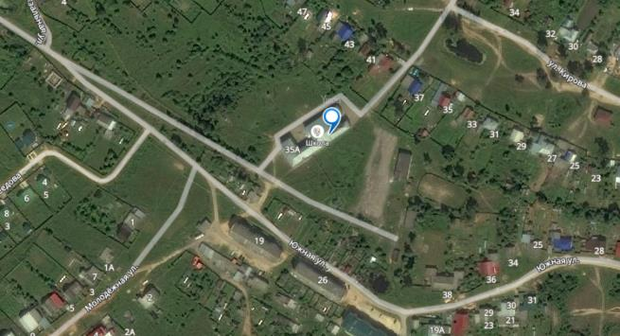  -Обособленная территория | 607150, Нижегородская область, Ардатовский муниципальный округ, р.п. Мухтолово,  ул. Южная, д.35 «а»
35 |  | Муниципальное бюджетное общеобразовательное учреждение  "Личадеевская средняя школа"  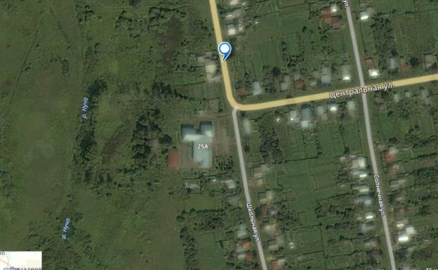  -Обособленная территория | 607154, Нижегородская область, Ардатовский муниципальный округ ,  с. Личадеево,  ул. Школьная, д.25 «а»
36 |  | Муниципальное бюджетное общеобразовательное учреждение  "Личадеевская средняя школа"  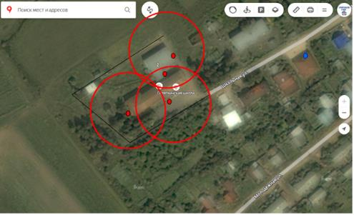  -Обособленная территория | 607155, Нижегородская область, Ардатовский муниципальный округ,  с. Голяткино,  ул. Школьная, д.2
37 |  | Муниципальное бюджетное общеобразовательное учреждение  "Стёксовская средняя школа"  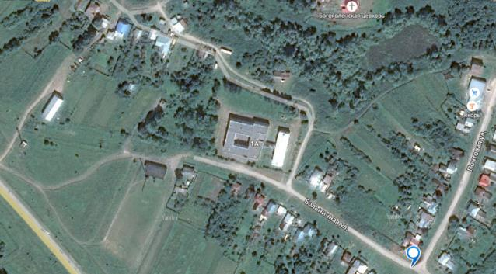  -Обособленная территория | 607141, Нижегородская область, Ардатовский муниципальный округ,  с. Стексово,  ул. Больничная, д.1 «а»
38 |  | Муниципальное бюджетное общеобразовательное учреждение  "Саконская средняя школа"  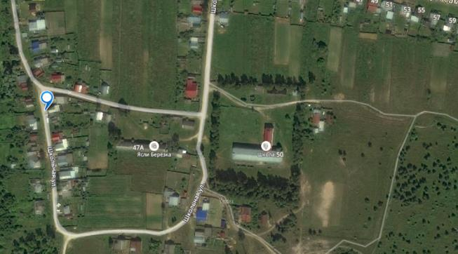  -Обособленная территория | 607152, Нижегородская область, Ардатовский муниципальный округ,  с. Саконы,  ул. Школьная, д.50
39 |  | Туркушская основная школа- филиал муниципального бюджетного общеобразовательного учреждения "Саконская средняя школа"  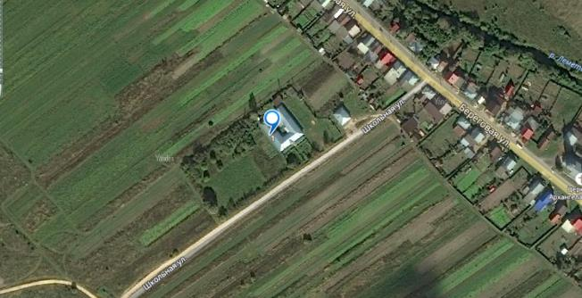  -Обособленная территория | 607130, Нижегородская область, Ардатовский муниципальный округ,  с. Туркуши,  ул. Школьная, д.1
40 |  | Муниципальное бюджетное общеобразовательное учреждение "Хрипуновская средняя школа"  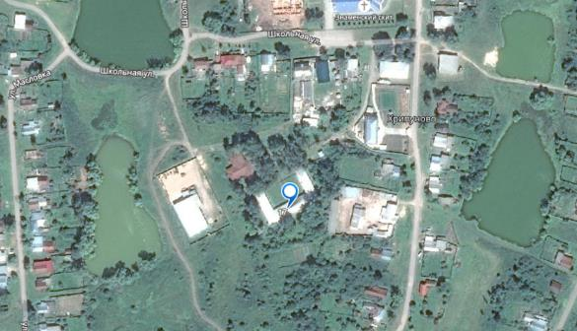  -Обособленная территория | 607138, Нижегородская область, Ардатовский муниципальный округ ,  с.Хрипуново,  ул. Школьная, д.17
41 |  | Муниципальное бюджетное дошкольное образовательное учреждение "Детский сад №1"  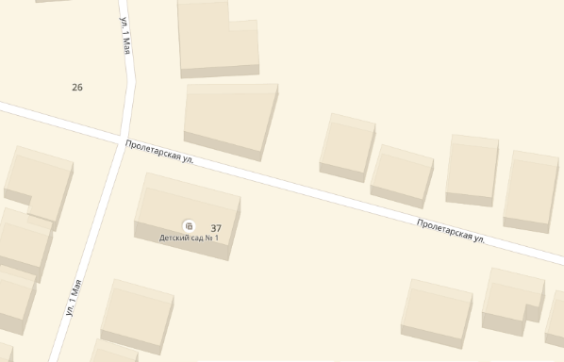  Условные обозначения  -Обособленная территория | 607130, Нижегородская область, Ардатовский муниципальный округ, р.п. Ардатов, ул. 1 Мая,  д. 37
42 |  | Муниципальное бюджетное дошкольное образовательное учреждение "Детский сад №2"  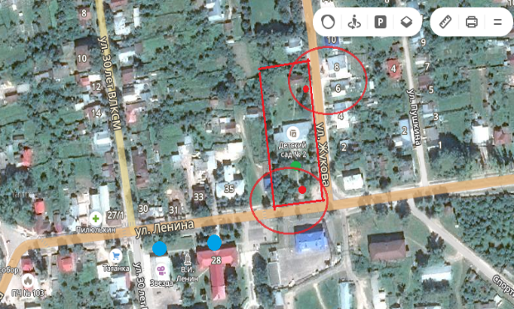  -Обособленная территория | 607130, Нижегородская область, Ардатовский муниципальный округ, р.п.Ардатов, ул. Ленина, 45
43 |  | Муниципальное бюджетное дошкольное образовательное учреждение "Детский сад №2"  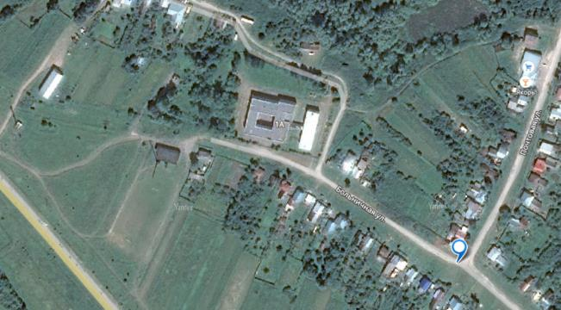  -Обособленная территория | 607141, Нижегородская область, Ардатовский муниципальный округ,  с. Стексово,  ул. Больничная, д.1 «а»
44 |  | Муниципальное бюджетное дошкольное образовательное учреждение "Детский сад №3"  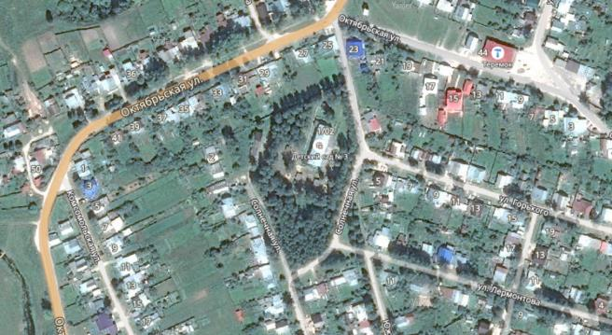  -Обособленная территория | 607130, Нижегородская область, Ардатовский муниципальный округ, р.п. Ардатов,  ул. Солнечная, д. 1/02
45 |  | Муниципальное бюджетное дошкольное образовательное учреждение "Детский сад №4"  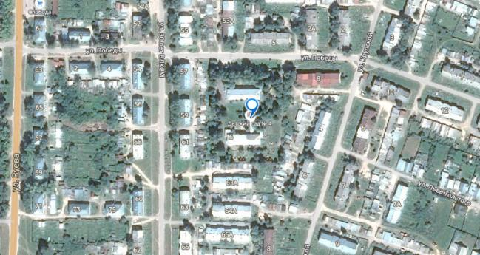  -Обособленная территория | 607130, Нижегородская область, Ардатовский муниципальный округ,  р.п. Ардатов, ул. Победы, д. 6
46 |  | Муниципальное бюджетное общеобразовательное учреждение "Хрипуновская средняя школа"  -Обособленная территория | 607160, Нижегородская область, Ардатовский муниципальный округ ,  с. Атемасово,  ул. Школьная, д.2
47 |  | Муниципальное бюджетное дошкольное образовательное учреждение "Детский сад №10"  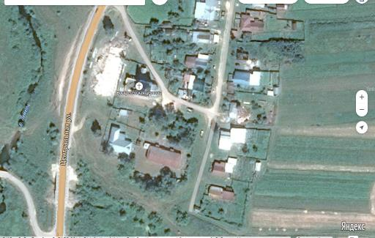  -Обособленная территория | 607130, Нижегородская область, Ардатовский муниципальный округ,  с. Кужендеево,  ул. Центральная, д. 54 «А»
48 |  | Муниципальное бюджетное дошкольное образовательное учреждение "Детский сад № 14 "  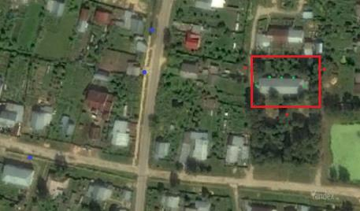  -Обособленная территория | 607150 Нижегородская область, Ардатовский муниципальный округ, р.п. Мухтолово,  ул. Октябрьская, д. 23Б
49 |  | Муниципальное бюджетное дошкольное образовательное учреждение "Детский сад № 15"  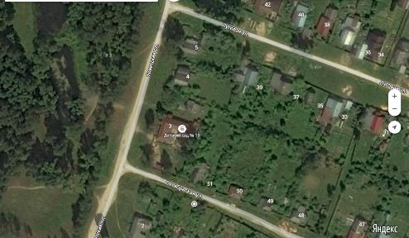  -Обособленная территория | 607150, Нижегородская область, Ардатовский муниципальный округ, р.п. Мухтолово,  ул. Советская площадь, д.3
50 |  | Муниципальное бюджетное дошкольное образовательное учреждение "Детский сад № 16"  ул. Победы, д.8  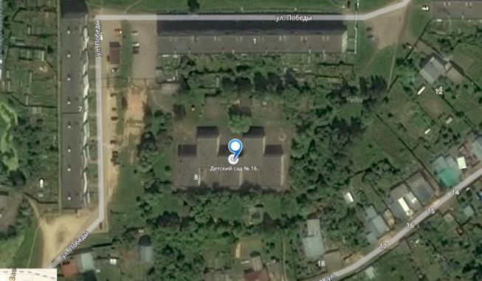  -Обособленная территория | 607150, Нижегородская область, Ардатовский муниципальный округ, р.п. Мухтолово,  ул. Победы, д.8
51 |  | Муниципальное бюджетное дошкольное образовательное учреждение "Детский сад №19"  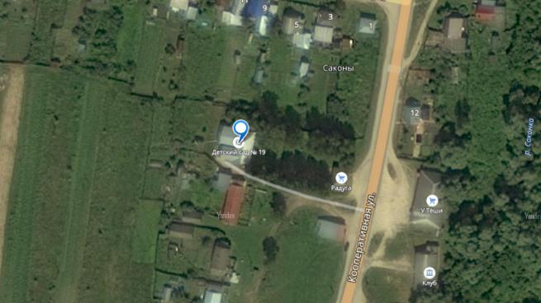  -Обособленная территория | 607152, Нижегородская область, Ардатовский муниципальный округ, с.Саконы,  ул. Кооперативная, д.29 «а»
52 |  | Муниципальное бюджетное дошкольное образовательное учреждение "Детский сад №19"  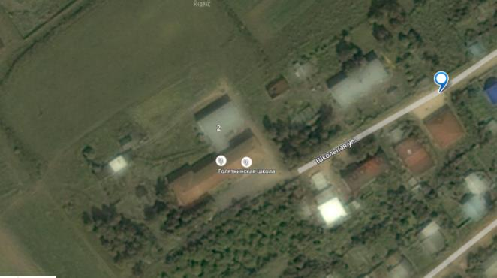  -Обособленная территория | 607155, Нижегородская область, Ардатовский муниципальный округ,  с. Голяткино,  ул. Школьная, д.2
53 |  | Муниципальное бюджетное дошкольное образовательное учреждение "Детский сад №19"  -Обособленная территория | 607154, Нижегородская область, Ардатовский муниципальный округ,  с. Личадеево,  ул. Школьная, д.25 «а»
54 |  | Муниципальное бюджетное дошкольное образовательное учреждение "Детский 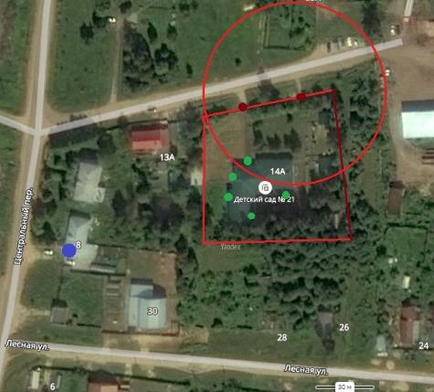сад №21"  -Обособленная территория | 607150, Нижегородская область, Ардатовский муниципальный округ, р.п. Мухтолово,  ул. Лесная, д.14 «а»
55 |  | Муниципальное бюджетное образовательное учреждение дополнительного образования детей "Детско-юношескийцентр"  МБОУ ДОД ДЮЦ  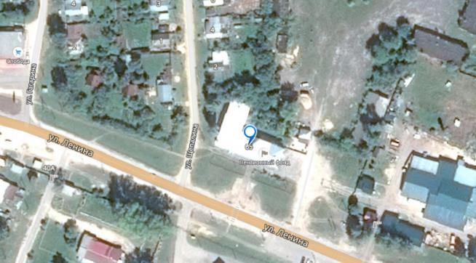  -Обособленная территория | 607130, Нижегородская область, Ардатовский муниципальный округ , р.п. Ардатов,  ул. Ленина,65
56 |  | Муниципальное бюджетное образовательное учреждение дополнительного образования детей "Центр дополнительного образования детей"  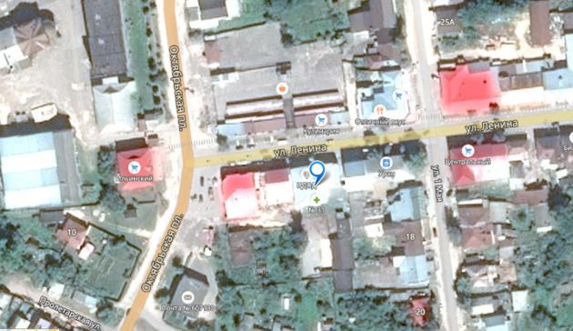  -Обособленная территория | 607130, Нижегородская область, Ардатовский муниципальный округ,  р.п. Ардатов,  ул. Ленина,4
57 |  | Муниципальное бюджетное учреждение дополнительного образования детей "Детская школа искусств" Ардатовского муниципального района Нижегородской области  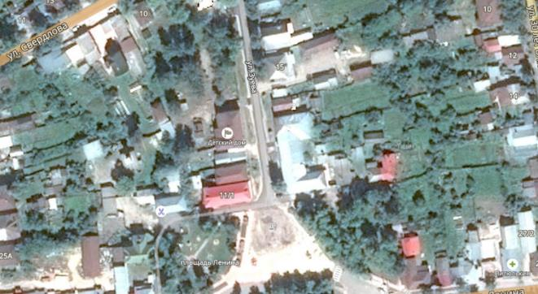  -Обособленная территория | 607130, Нижегородская область, Ардатовский муниципальный округ,  р.п. Ардатов,  ул. Зуева,д.19
58 |  | Муниципальное бюджетное учреждение дополнительного образования детей "Мухтоловская детская школа искусств"  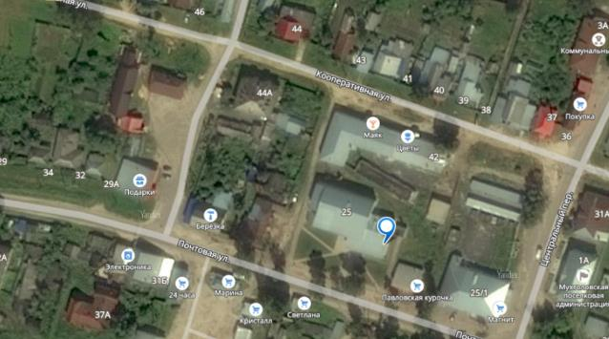  -Обособленная территория | 607150, Нижегородская область, Ардатовский муниципальный округ,  р.п. Мухтолово,  ул. Почтовая, д.25
59 |  | Муниципальное бюджетное образовательное учреждение дополнительного образования детей "Детский оздоровительно-образовательный лагерь озерный"  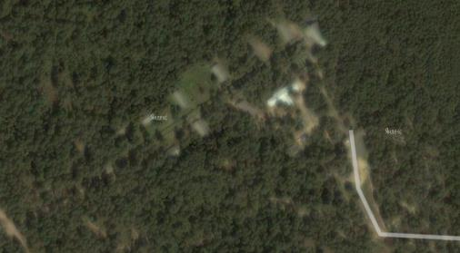  -Обособленная территория | 607150 , Нижегородская область, Ардатовский муниципальный округ, р.п. Мухтолово,  ул. Макарцева,д.23
60 |  | ГБПОУ "Областной моногопрофильный техникум"  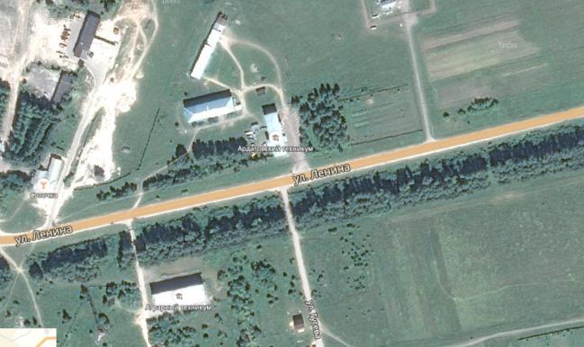  -Обособленная территория | 607130, Нижегородская область, Ардатовский муниципальный округ, р.п. Ардатов,  ул. Ленина. 75
61 |  | ГБПОУ Ардатовский аграрный техникум  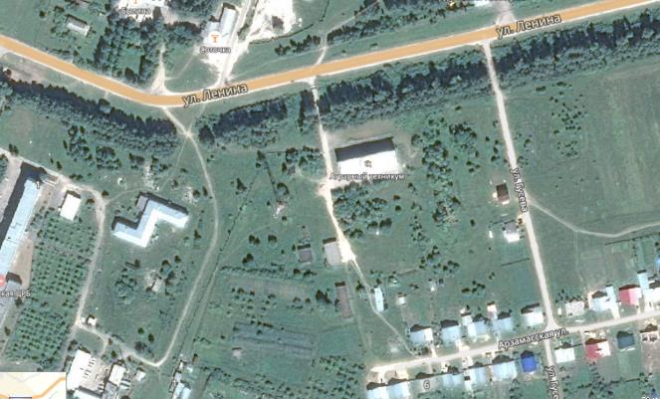  -Обособленная территория | 607130, Нижегородская область, Ардатовский муниципальный округ,  р.п. Ардатов,  ул. Ленина, 48
62 |  | ГБПОУ Ардатовский аграрный техникум  607130, Нижегородская область, р.п. Ардатов,ул. р.п. Ардатов, ул. 30 ЛЕТ ВЛКСМ, 28  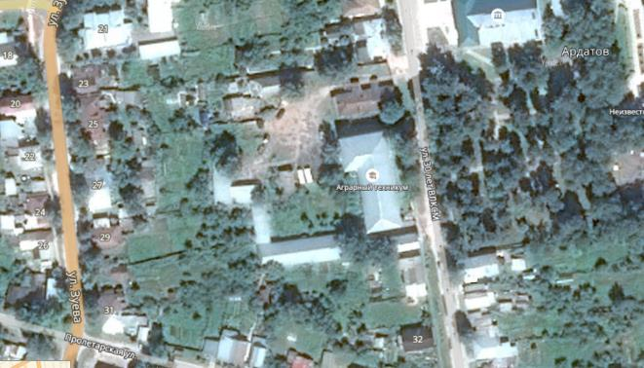  -Обособленная территория | 607130, Нижегородская область, Ардатовский муниципальный округ, р.п. Ардатов,  ул. 30 ЛЕТ ВЛКСМ, 28
Объекты спорта
63 | Муниципальное автономное учреждение "Физкультурно-оздоровительный комплекс в р.п. Ардатов Нижегородской области"  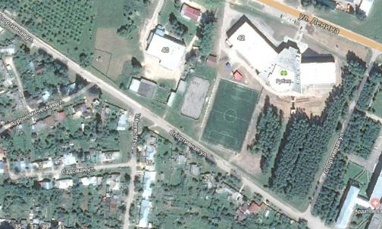  -Обособленная территория |  | 607130 , Нижегородская область, Ардатовский муниципальный округ, р.п. Ардатов,  ул. Ленина,д.42
Иные места массового скопления граждан
64 | Администрация Ардатовского муниципального округа  Нижегородской области  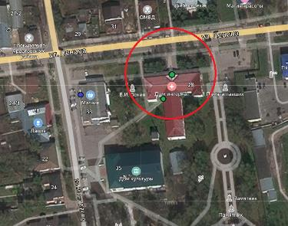  Муниципальное автономное учреждение "Физкультурно-оздоровительный комплекс в р.п. Ардатов Нижегородской области"  -Обособленная территория |  | 607130, Нижегородская область, Ардатовский муниципальный округ, р.п. Ардатов,  ул. Ленина, д.28
65 | Площадка (территория) возле здания АО «Тандер»  (магазин «Магнит у дома») |  | 607130, Нижегородская область, Ардатовский муниципальный округ, р.п. Ардатов,  ул. 30 ЛЕТ ВЛКСМ, дом №33

